  Fecha 08.08.2002 | Modulo: AP | Manual: Cuentas por Pagar

9. Gestión de Cheques

9.1 Visualizar

9.1.1 Visualizar para Cheque (FCH1)

Vía de Acceso
En el árbol de herramientas del menú de Finanzas, ingrese por la opción Gestión Financiera → Acreedores → Entorno → Información del cheque→ Visualizar → Para Cheque ( Ver Figura 9.1.1 Acreedores.)

Objetivo

Para visualizar la información de un cheque de pago por caja chica, tal como: los documentos relacionados, información del cheque, documento de pago, receptor del cheque. Partiendo del número de Cheque

Figura 9.1.1.1 - Acreedores
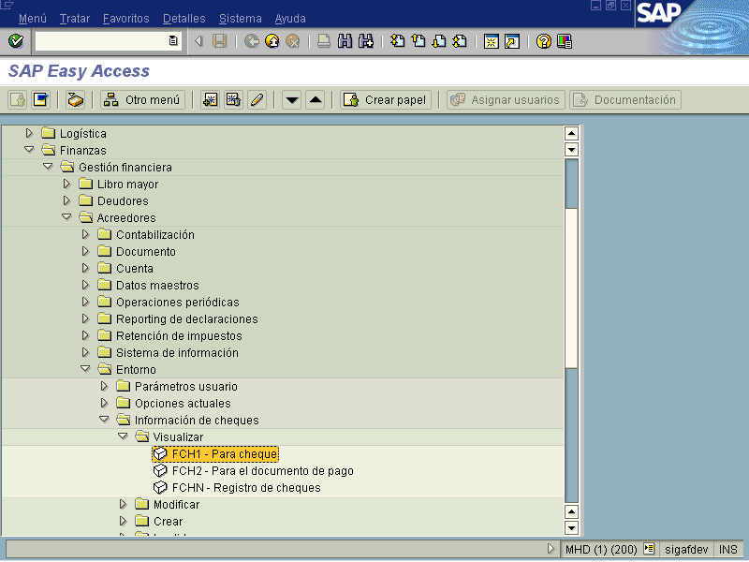

Figura 9.1.1.2.- Visualizar información de cheques.

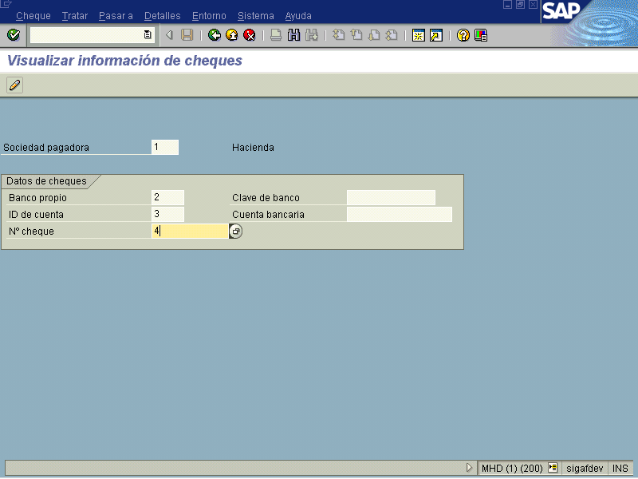

Indica-dor | Nombre del Campo | Significado | Valores  Propuestos
(1) | Sociedad pagadora | Sociedad desde donde se emitió el cheque. | F4
(2) | Banco Propio | Con la clave se determinan todos los datos bancarios en donde se encuentra | F4
(3) | ID de cuenta | En combinación con la clave del banco propio, esta clave identifica unívocamente una cuenta bancaria. | F4
(4) | Nro. Cheque | Número del cheque que se desea visualizar asignado dependiendo la remesa. | F4

Ingresada la información se da al icono ejecutar para visualizar la información del cheque (ver figura 9.1.1.3).

Figura 9.1.1.3 - Visualizar información de cheques.

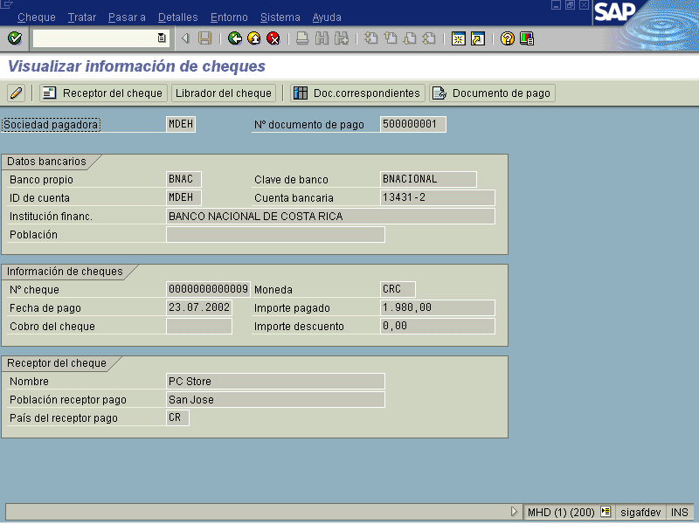
En esta vista se ofrecen opciones adicionales que al presionar cada ícono como el receptor del cheque, el librador y los documentos correspondientes que es donde me muestra las cuentas que se vieron afectadas. Para regresar se presiona.

9.1.2 Visualizar para el Documento de pago (FCH2)

Vía de Acceso
En el árbol de herramientas del menú principal de Finanzas, ingrese por la opción Gestión Financiera → Acreedores → Entorno → Información del cheque→ Visualizar → Para Documento de pago ( Ver Figura 9.1.2.1 Acreedores.)

Objetivo
Para visualizar la información de un documento de pago particular, tal como: los documentos relacionados, información del cheque, documento de pago, receptor del cheque. Partiendo del Documento de pago que proporciona el sistema.

Figura 9.1.2.1 - Acreedores
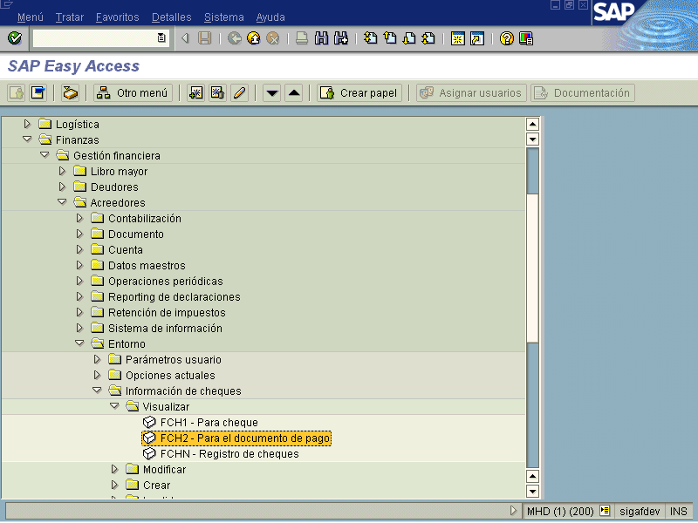

Figura 9.1.2.2 - Cheques del documento de pago.
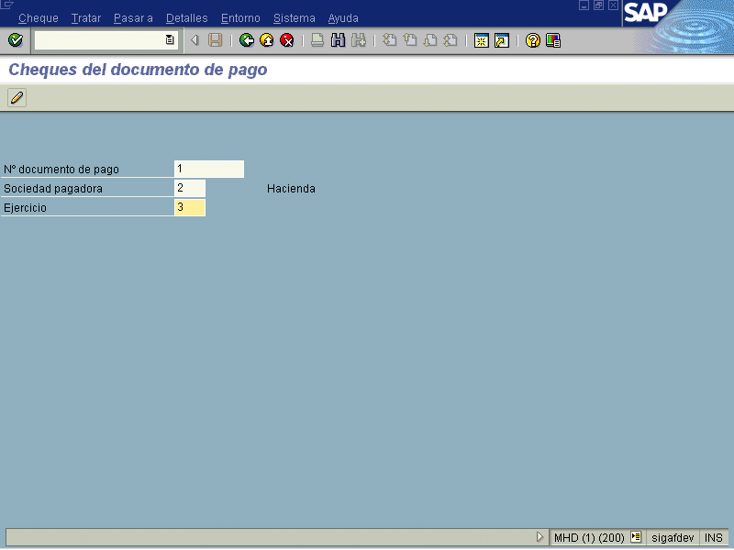

Indica-dor | Nombre del Campo | Significado | Valores  Propuestos
(1) | Nro. Documento | Número del documento con el cual se contabilizó el pago. | Número
(2) | Sociedad pagadora | Sociedad desde donde se emitió el cheque. | F4
(3) | Ejercicio | Ejercicio donde se registro el documento. | año

Ingresada la información se da al icono ejecutar para visualizar la información del documento de pago (ver figura 9.1.1.3).

9.1.3 Visualizar Registro de cheques (FCHN)

Vía de Acceso
En el árbol de herramientas del menú principal de Finanzas, ingrese por la opción Gestión Financiera → Acreedores → Entorno → Información del cheque→ Visualizar → Registro de cheques ( Ver Figura 9.1.3.1 Acreedores.)

Figura 9.1.3.1 – Acreedores Visualizar registro de cheque
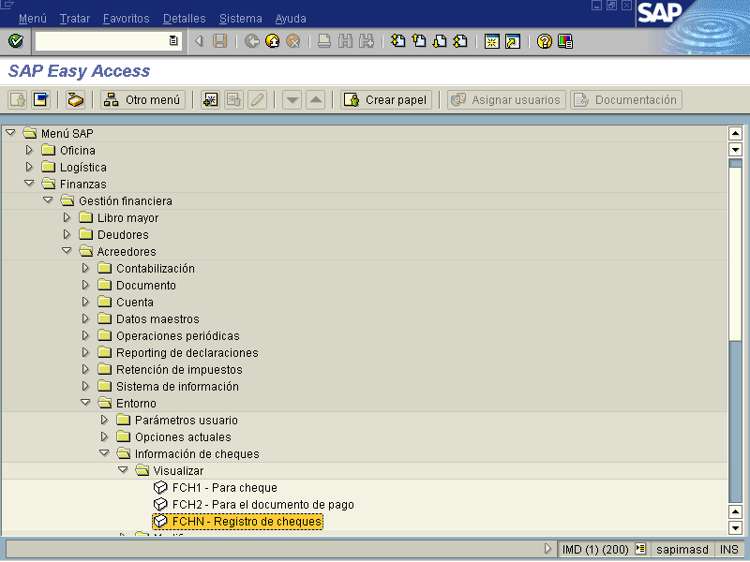

Objetivo

Visualizar el listado de cheques emitidos, bajo los parámetros deseados por ejemplo: para un día particular o un rango de días , para un banco o un rango, sólo cheques anulados, etc. Ver figura siguiente

Figura 9.1.3.2 - Registro de cheques.
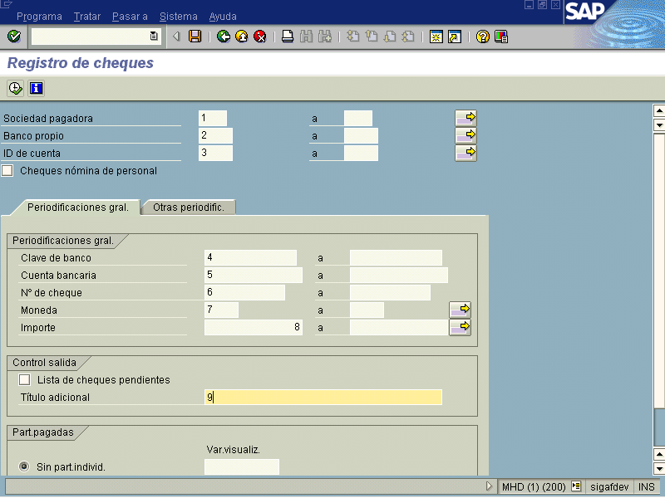

Figura 9.1.3.2 - Registro de cheques. (continuación).
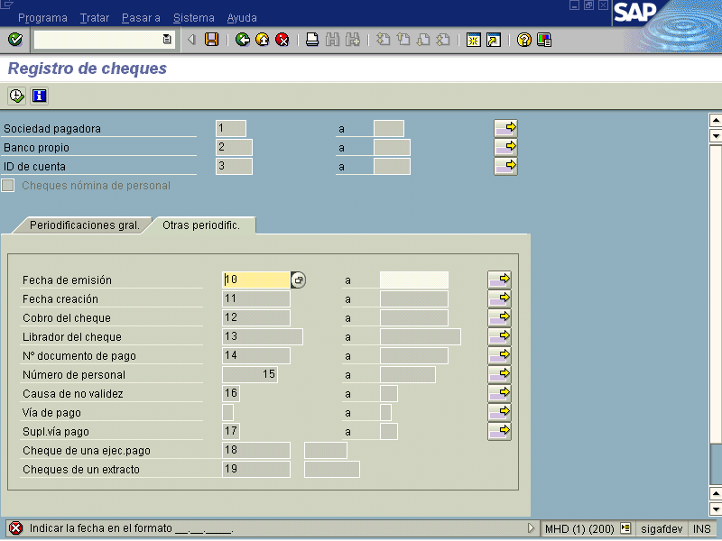

Indica-dor | Nombre del Campo | Significado | Valores  Propuestos
(1) | Sociedad pagadora | Sociedad que gestiona los pagos | F4
(2) | Banco Propio | Con la clave se determinan todos los datos bancarios. | F4
(3) | ID de la cuenta | En combinación con la clave del banco propio, esta clave identifica unívocamente una cuenta bancaria. | F4
(4) | Clave del banco | En este campo se indica la clave bajo la cual se almacenan los datos bancarios en el país correspondiente. | Ninguno
(5) | Cuenta bancaria | Este campo contiene el número bajo el cual se lleva la cuenta en el banco. | Ninguno
(6) | Nro. de cheque | Nro. de cheques que se desean consultar en el listado, pueden ser un rango. | F4
(7) | Moneda | Clave de la moneda en la que se gestionan los importes en el sistema | F4
(8) | Importe | Si se contabiliza un cheque con un determinado importe deberá entrarse el importe junto con la clave de moneda. | Ninguno
 | Lista de cheques pendientes | En la lista de cheques pendientes sólo figuran los cheques que aún no han sido cobrados. | X
(9) | Título adicional | En este campo se puede añadir un texto como título adicional para la lista a imprimir. | Ninguno
 | Partidas pagadas | Si se necesitan adicionalmente informaciones sobre las partidas de las facturas que se compensaron con cheques para la lista de documentación de cheques, Ud. puede solicitar dichas informaciones marcando este parámetro. | X
(10) | Fecha de emisión | Fecha de emisión indicada en el medio de pago. | F4
(11) | Fecha de creación | La fecha de creación es la fecha en la cual se almacenan en el sistema las informaciones sobre el medio de pago. | F4
(12) | Cobro del cheque | Fecha en la que el receptor del pago ha cobrado el cheque en el banco. | F4
(13) | Librador del cheque | El librador del cheque es el usuario que ha entrado las informaciones del medio de pago en el sistema. | Ninguno
(14) | Nro. documento de pago | Número del documento con el cual se contabilizó el pago. | Ninguno
(15) | Nro. de personal | El número de persona constituye dentro de un mandante la única clave unívoca para la identificación de un empleado. Representa el acceso para la visualización y actualización de datos maestros y datos de horario de trabajo (infotipos) de un empleado. | Ninguno
(16) | Causa de no validez | Los cheques anulados van acompañados de una descripción de porqué no pueden utilizarse como medios de pago (las denominadas razones de no validez.) | F4
 | Vía de pago | La vía de pago determina con qué procedimiento, por ejemplo, cheque, transferencia o efecto, deben realizarse los pagos. | F4
(17) | Supl. Vía de pago | La vía de pago determina con qué procedimiento, por ejemplo, cheque, transferencia o efecto, deben realizarse los pagos. | F4
(18) | Cheque de una ejec. De pago | La fecha de ejecución sirve para la identificación de los parámetros. Se trata de la fecha para la cual se ha planificado la ejecución del programa. Sin embargo, también es posible la ejecución adelantada o atrasada del programa. | F4
(19) | Cheques de un extracto | Fecha de la última creación de extracto ejecutada. | F4

Se ingresan los datos que sean necesarios para la selección deseada y se presiona el icono de Ejecutar .

Aparecerá la pantalla siguiente con los parámetros deseados, en el siguiente ejemplo sólo se le indico que del cheque No. 0000000009 al 0000000012 de la sociedad Mdeh.

Figura 9.1.3.3 – Lista de cheques pendientes
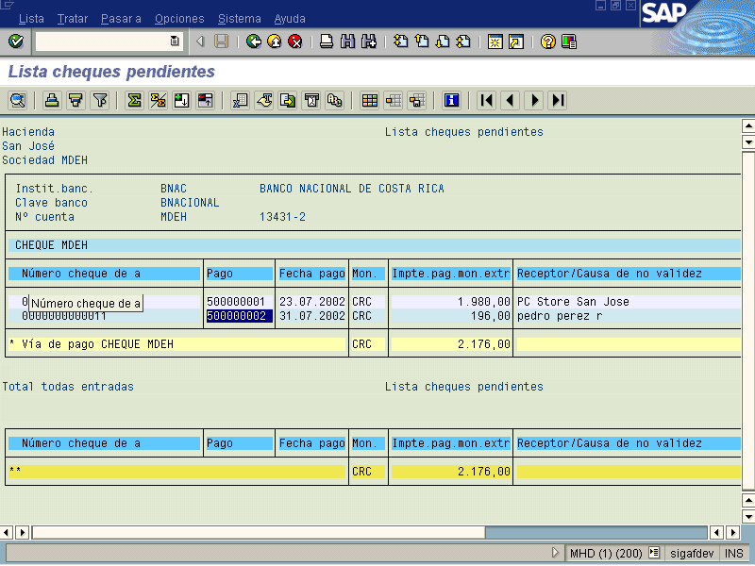

Para imprimir se presiona el icono de Imprimir una vez ejecutado el listado, pasando a la pantalla de imprimir lista de pantalla hay que marcar en los datos referentes a la Salida de SPOOL: Salida inmediata y borrar tras salida.

9.2 Modificar

9.2.1 Renumerar (FCH4)

Vía de Acceso
En el árbol de herramientas del menú principal de Finanzas, ingrese por la opción Gestión Financiera → Acreedores → Entorno → Información del cheque→ Modificar → Renumerar ( Ver Figura 9.2.1.1 Acreedores.)

Objetivo
Cuando se quiere renumerar desde un cheque hasta el último cheque impreso de la remesa, anulándolo y cambiándolo por el siguiente. Esto se da cuando el número de fórmula no coincide con el número indicado en la impresión.

Figura 9.2.1.1 - Acreedores.

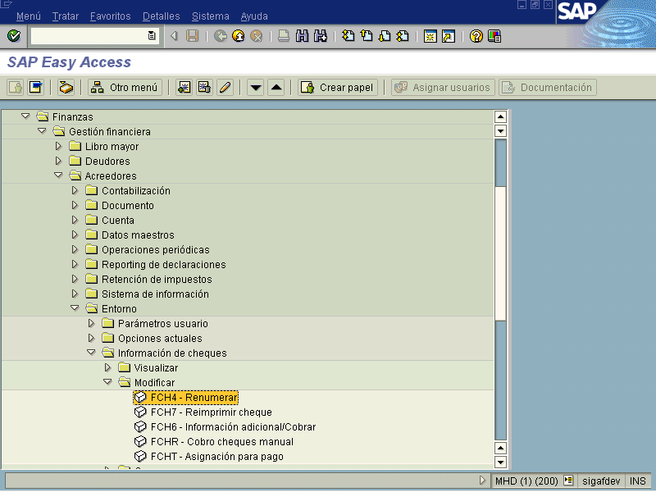

Figura 9.2.1.2 - Renumerar cheques.

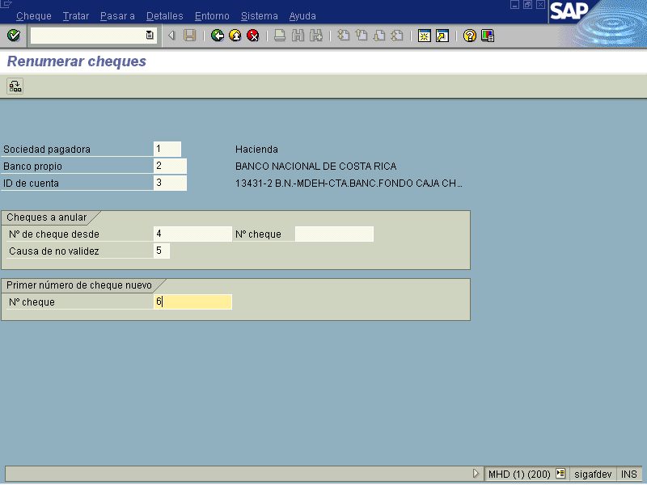

Indica-dor | Nombre del Campo | Significado | Valores  Propuestos
(1) | Sociedad pagadora | Sociedad que gestiona los pagos | F4
(2) | Banco Propio | Con la clave se determinan todos los datos bancarios. | F4
(3) | ID de la cuenta | En combinación con la clave del banco propio, esta clave identifica unívocamente una cuenta bancaria. | F4
(4) | Nro. de cheque desde / hasta | Nro. de los cheques que se desean renumerar. | F4
(5) | Causa de no validez | Los cheques anulados van acompañados de una descripción de porqué no pueden utilizarse como medios de pago (las denominadas razones de no validez.) | F4
(6) | Nro. Cheque | El primer número de Cheque nuevo a renumerar. | Ninguno

Se ingresan los datos y se presiona Enter para continuar.

9.2.2 Reimprimir (FCH7)

Vía de Acceso

En el árbol de herramientas del menú principal de Finanzas, ingrese por la opción Gestión Financiera → Acreedores → Entorno → Información del cheque→ Modificar → Reimprimir cheque ( Ver Figura 9.2.2.1 Acreedores.)

Objetivo
Cuando se quiere Reimprimir un cheque en particular con impresión de cheque ó aviso de pago, se anula el cheque anterior y se asigna el número que sigue en la remesa.

Figura 9.2.2.1 - Acreedores.

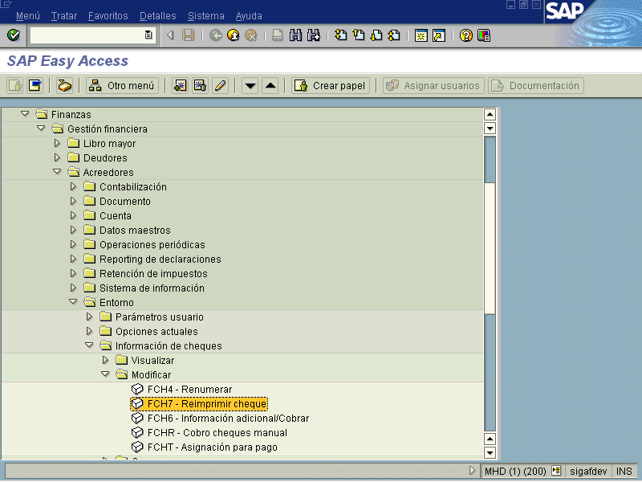

Figura 9.2.2.2 - Reimprimir cheques.

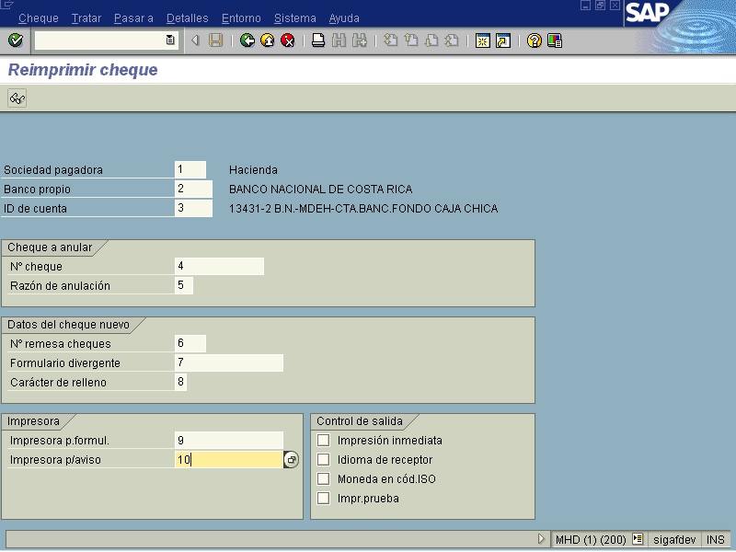

Indica-dor | Nombre del Campo | Significado | Valores  Propuestos
(1) | Sociedad pagadora | Sociedad que gestiona los pagos | F4
(2) | Banco Propio | Con la clave se determinan todos los datos bancarios. | F4
(3) | ID de la cuenta | En combinación con la clave del banco propio, esta clave identifica unívocamente una cuenta bancaria. | F4
(4) | Nro. de cheque | Nro. de los cheques que se desean renumerar. | F4
(5) | Razón de anulación | Los cheques anulados van acompañados de una descripción de porqué no pueden utilizarse como medios de pago (las denominadas razones de no validez.) | F4
(6) | Nro. Remesa de Cheque | El primer número de Cheque nuevo a renumerar. | F4
(7) | Formulario divergente | Si ha de emplearse un formulario diferente del definido previamente en el Customizing para la sociedad y la vía de pago, puede indicarse aquí el nombre del formulario para el medio de pago en el momento de lanzar el programa de impresión. | Ninguno
(8) | Carácter de relleno | Carácter de relleno para edición de cifras en palabras | Ninguno
(9) | Impresora para formulario de pago | Aquí se debe indicar la impresora en la que se han de imprimir los formularios de pago. La entrada es necesaria para la edición de formularios. | F4
(10) | Impresora para aviso de pago | Se debe indicar la impresora en la que se han de imprimir los avisos (por ejemplo, para el envío, vía EDI, del cierre del formulario). Esta entrada es necesaria para la edición de formularios. | F4
 | Imprimir inmediatamente | Indicador para imprimir el formulario inmediatamente. | X

Se ingresan los datos y se presiona el icono de Enter para procesar.

INVALIDAR

9.3.1 Cheques no utilizados (FCH3)

Vía de Acceso

En el árbol de herramientas del menú principal de Finanzas, ingrese por la opción Gestión Financiera → Acreedores → Entorno → Información de cheques → Invalidar → Cheques no utilizados ( Ver Figura 9.3.1.1 Acreedores.)

Objetivo
Cuando se requiera anular fórmulas de cheques que no se han utilizado ya que físicamente se dañaron o no se pueden imprimir.

Figura 9.3.1.1 Acreedores.
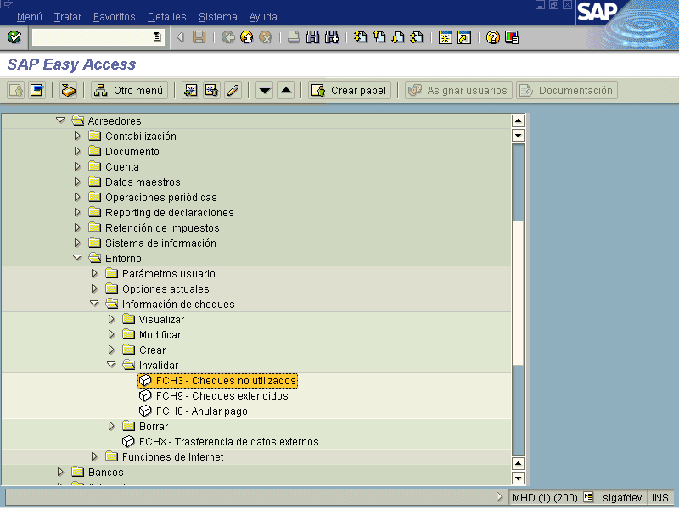

Figura 9.3.1.2 Invalidar cheques no utilizados.
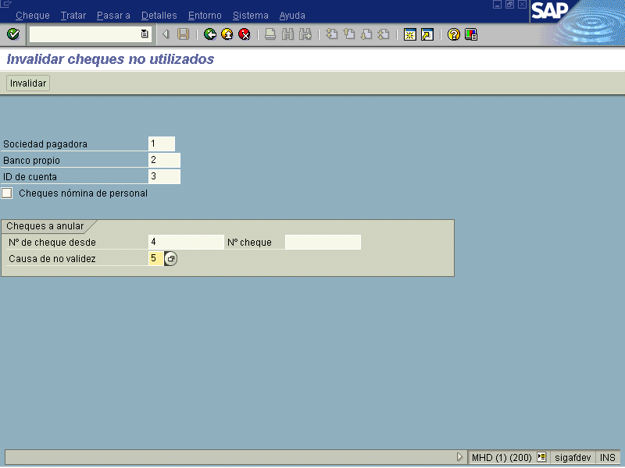
Indica-dor | Nombre del Campo | Significado | Valores  Propuestos
(1) | Sociedad pagadora | Sociedad que gestiona los pagos | F4
(2) | Banco Propio | Con la clave se determinan todos los datos bancarios. | F4
(3) | ID de la cuenta | En combinación con la clave del banco propio, esta clave identifica unívocamente una cuenta bancaria. | F4
(4) | Nro. de cheque desde / hasta | Nro. de los cheques que se desean invalidar. | F4
(5) | Causa de no validez | Los cheques anulados van acompañados de una descripción de porqué no pueden utilizarse como medios de pago (las denominadas razones de no validez.) | F4

Se ingresan los datos y se presiona el icono de invalidar para que los cheques sean anulados, luego aparece el mensaje en la parte inferior de que el cheque fue anulado como lo muestra la figura siguiente.

Figura 9.3.1.3 Invalidar cheques no utilizados, mensaje pantalla inferior

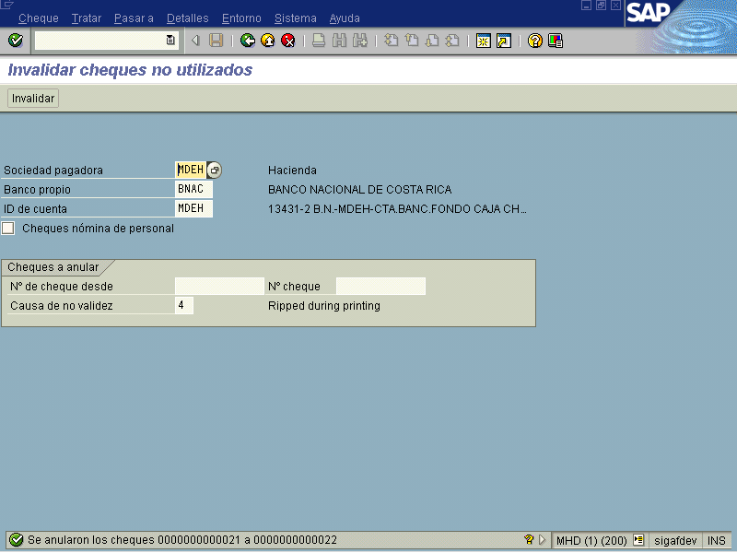

9.3.2 Cheques extendidos (FCH9)

Vía de Acceso

En el árbol de herramientas del menú principal de Finanzas, ingrese por la opción Gestión Financiera → Acreedores → Entorno → Información de cheques → Invalidar → Cheques extendidos ( Ver Figura 9.3.2.1 Acreedores )

Objetivo

Cuando se requiera anular un cheque emitido, sin anular el documento creado para el pago.
Esta opción la ofrece el sistema sin embargo es más recomendable utilizar la opción Invalidar pago, ya que de esta forma me anula el cheque y el documento, a la vez me remite el documento a cuenta por pagar para que posteriormente se realice el nuevo cheque.

Figura 9.3.2.1 Acreedores.
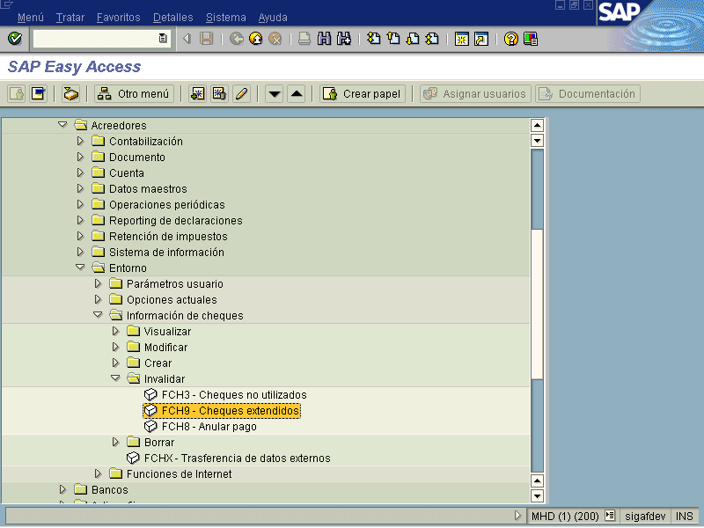

Figura 9.3.2.2 Invalidar cheques emitidos
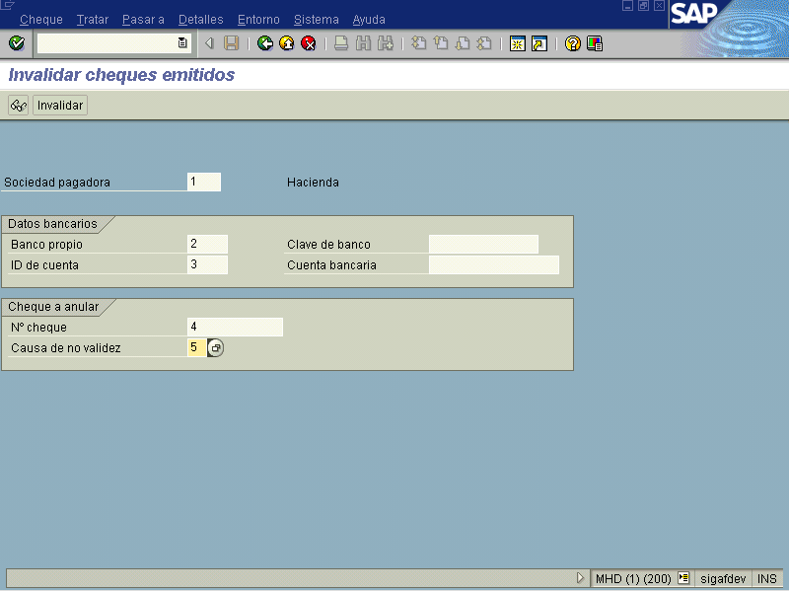
Indica-dor | Nombre del Campo | Significado | Valores  Propuestos
(1) | Sociedad pagadora | Sociedad que gestiona los pagos | F4
(2) | Banco Propio | Con la clave se determinan todos los datos bancarios. | F4
(3) | ID de la cuenta | En combinación con la clave del banco propio, esta clave identifica unívocamente una cuenta bancaria. | F4
(4) | Nro. de cheque | Nro. de cheque que se desea invalidar o anular. | F4
(5) | Causa de no validez | Los cheques anulados van acompañados de una descripción de porqué no pueden utilizarse como medios de pago (las denominadas razones de no validez.) | F4

Se ingresan los datos y se presiona el icono de invalidar para que los cheques sean anulados, pero el documento no.
Figura 9.3.2.3 Invalidar cheques emitidos
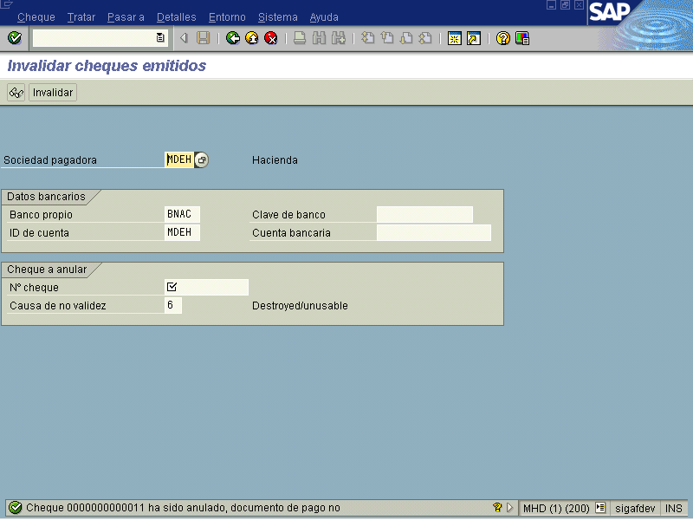

9.3.3 Anular pago (FCH8)

Vía de Acceso
En el árbol de herramientas del menú principal de Finanzas, ingrese por la opción Gestión Financiera → Acreedores → Entorno → Información de cheques → Invalidar → Anular pago ( Ver Figura 9.3.3.1 Acreedores )

Objetivo
Cuando se requiera anular el documento de pago de un cheque que ya haya sido anulado.
Esta opción se puede utilizar y suplantar el proceso anterior donde primero se anula el cheque y después el documento.
Podemos ingresar directamente a esta transacción y así se anula el cheque y el documento a la vez, luego el sistema me remite a cuentas por pagar el documento para posteriormente emitir el cheque.
Cuando por alguna circunstancia no se quiera tener en cuentas por pagar el documento ya que el pago no corresponde, entonces es necesario ir al módulo de facturas y desde allí anular la factura.

Figura 9.3.3.1 Acreedores.
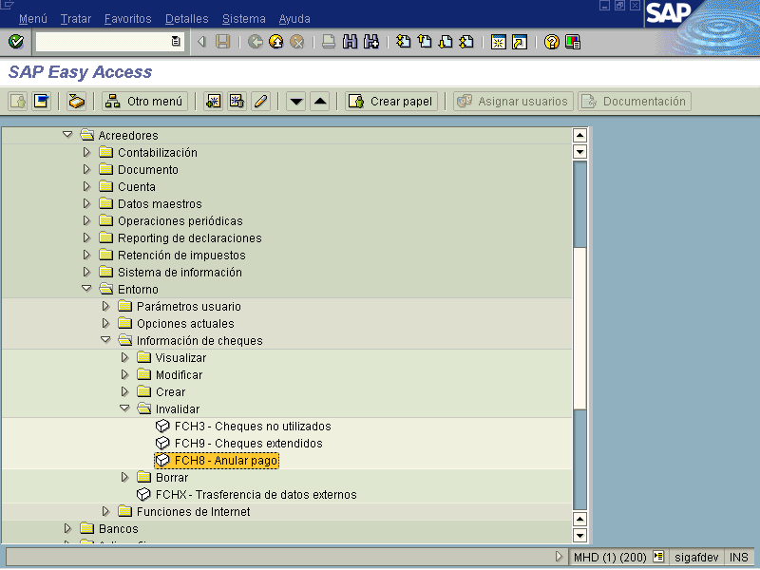

Figura 9.3.3.2 Anular pago por cheque
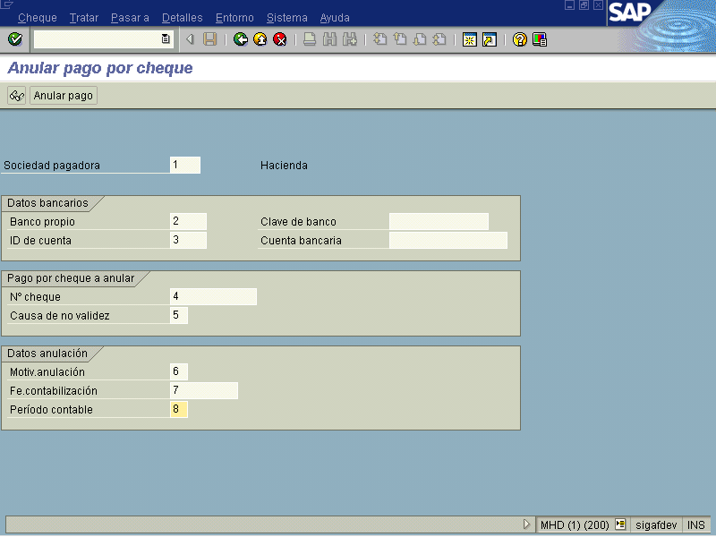
Indica-dor | Nombre del Campo | Significado | Valores  Propuestos
(1) | Sociedad pagadora | Sociedad que gestiona los pagos | F4
(2) | Banco Propio | Con la clave se determinan todos los datos bancarios. | F4
(3) | ID de la cuenta | En combinación con la clave del banco propio, esta clave identifica unívocamente una cuenta bancaria. | F4
(4) | Nro. de cheque | Nro. de cheque que se desea invalidar o anular. | F4
(5) | Causa de no validez | Los cheques anulados van acompañados de una descripción de porqué no pueden utilizarse como medios de pago (las denominadas razones de no validez.) | F4
(6) | Motivo anulación | Motivo para efectuar la contabilización inversa o la anulación. | F4
(7) | Fecha contabilización | Fecha con la que un documento entra en la contabilidad financiera o en la contabilidad de costes. | F4
(8) | Período contable | Las cifras de movimientos de las cuentas se actualizan por períodos dentro del ejercicio. Como máximo, pueden actualizarse 16 períodos. Cómo se divide un ejercicio en períodos se especifica por sociedad. | F4

Se ingresan los datos y se presiona el icono de anular pago para que el pago sea anulado.

9.4 Crear Remesa de Cheques (FCHI)

Vía de Acceso
En el árbol de herramientas del menú de Finanzas, ingrese por la opción Gestión Financiera → Acreedores → Operaciones periódicas → Pagos ( Ver Figura 9.4.1. Acreedores.) Y desde la barra de herramienta del menú de Pagos automáticos, ingrese por la opción Entorno→ Información de Cheques→ Intervalos de Números (ver figura 9.4.2 Programas automáticos: Status.)

Objetivo
Crear las remesas de cheques para cada cuenta corriente de cada banco, incorporar los rangos de números de cheques que se tienen para una remesa particular. El sistema jala y da continuidad a los cheques desde estas remesas.

Figura 9.4.1 - Acreedores.
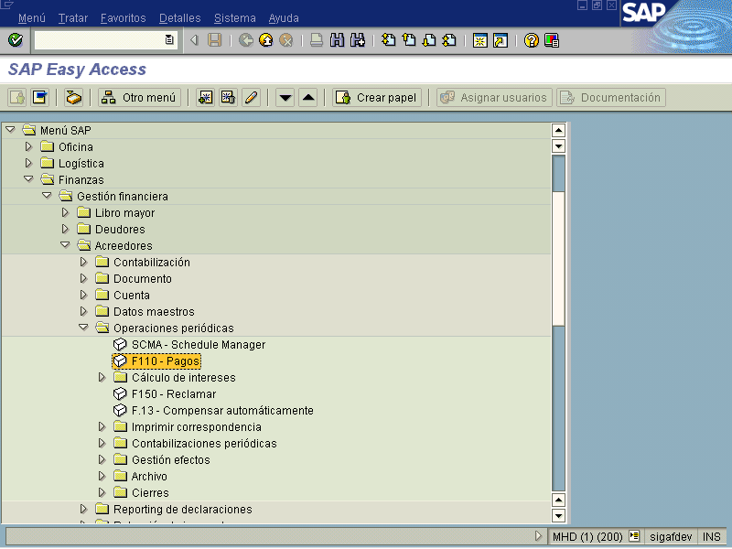

Figura 9.4.2 - Pagos automáticos: Status.
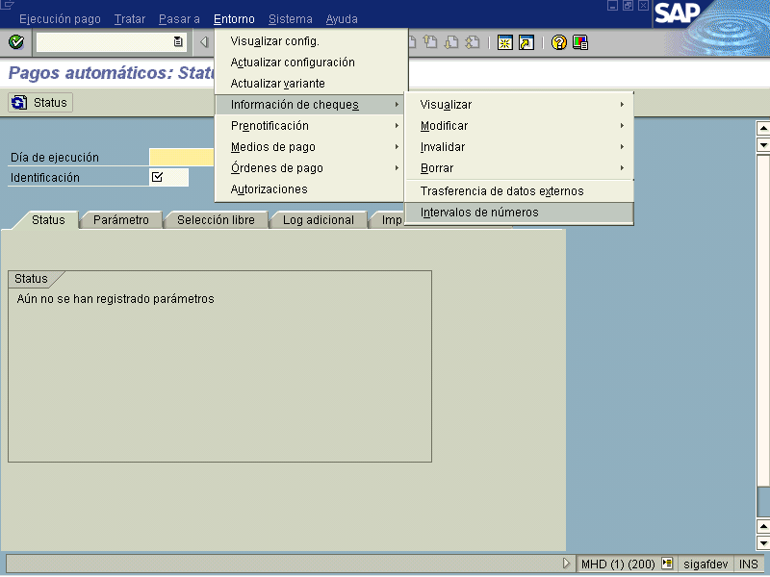
9.4.3 - Intervalos de números de cheque.

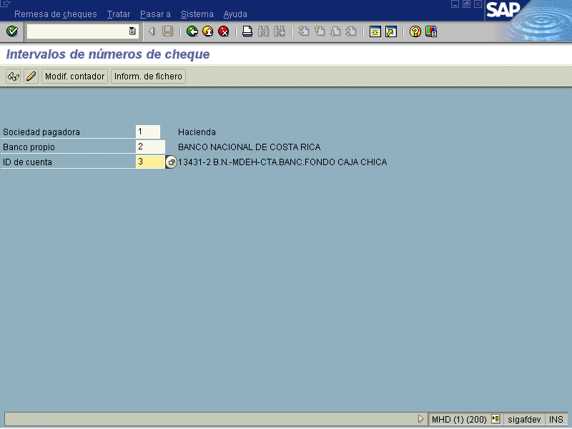

Indica-dor | Nombre del Campo | Significado | Valores  Propuestos
(1) | Sociedad pagadora | Sociedad que gestiona los pagos | F4
(2) | Banco Propio | Con la clave se determinan todos los datos bancarios. | F4
(3) | ID de la cuenta | En combinación con la clave del banco propio, esta clave identifica unívocamente una cuenta bancaria. | F4

Se presiona el icono de Modificar aparecen los datos e iconos relacionados con la remesa actuales donde se puede modificar en caso de error. Figura 9.4.4

Figura 9.4.4 - Actualizar intervalos de números de cheque.

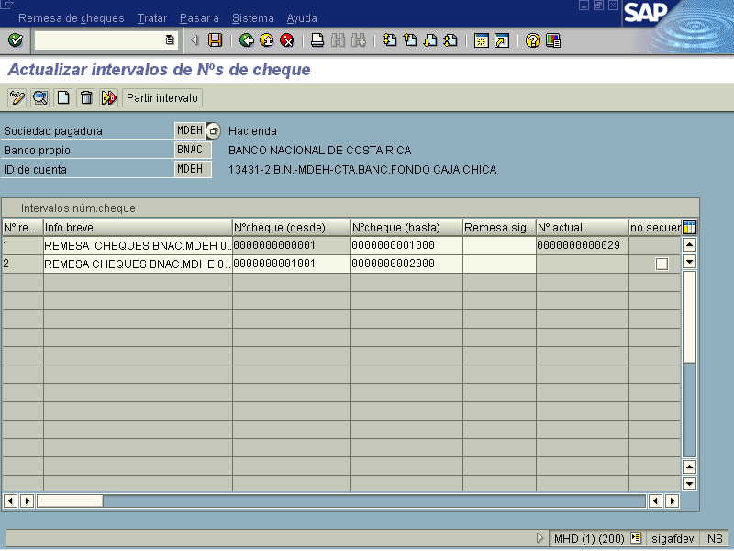

Al pulsar el botón de crear se muestra la siguiente pantalla donde se pueden crear nuevas remesas. Ver figura 9.4.5

Figura 9.4.5. Crear remesa

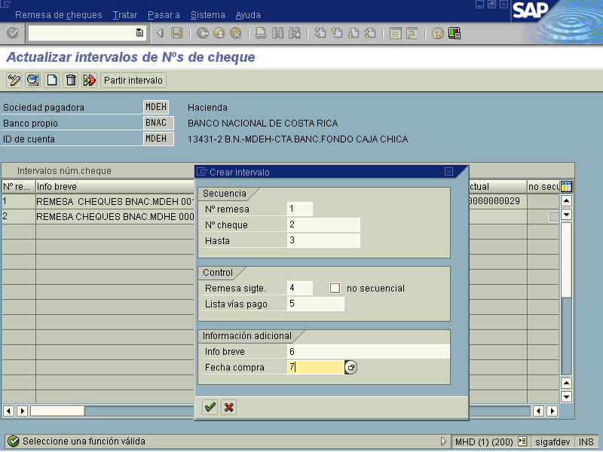
Indica-dor | Nombre del Campo | Significado | Valores  Propuestos
(1) | Nro. remesa | Los cheques se clasifican en remesas separadas (física y lógicamente). De esta forma, los cheques entregados por un banco propio o una imprenta pueden distribuirse entre diferentes impresoras o bien, se pueden prever en parte para la impresión automática y en parte para rellenarlos a mano. Si han de emplearse varias remesas en un orden determinado, debe indicarse una remesa siguiente. | Ninguno
(2) | Nro. Cheque | En el caso de los cheques prenumerados, a cada cheque se le asigna, por sociedad, banco y número de cuenta, un número de cheque unívoco. Este número de cheque debe incluirse en el fichero de números de cheque (bajo la remesa a la cual pertenece el cheque). El sistema almacenará las informaciones del cheque, una vez impreso éste, en el fichero de medios de pago. | Ninguno
(3) | Hasta | Si se emplea un intervalo de números de cheque, el número indicado en este campo debe considerarse como el límite superior de dicho intervalo. | Ninguno
(4) | Remesa siguiente | A través de la remesa siguiente se establece el orden en el cual han de emplearse los cheques de las remesas. | Ninguno
 | No secuencial | Debe marcarse este indicador cuando los números de cheques no se deben utilizar en orden secuencial, sino en orden opcional (propuesta externamente). | X
(5) | Lista vías pago | A través de la lista de vías de pagos se puede limitar la utilización del intervalo de números de cheques. Al iniciar el programa de impresión se verifica si el intervalo de números de cheques está permitido para la vía de pago utilizada. Si la lista de vías de pago se queda vacía, se puede utilizar el intervalo con cualquier vía de pago adecuada. | Ninguno
(6) | Información breve | La información breve se emplea para localizar la remesa de cheques (indicando un edificio, una oficina, un encargado, etc.). | Ninguno
(7) | Fecha de compra | Fecha en que fue comprado | F4

Se ingresan los datos y se da clic al icono de continuar , y se procede a grabar para guardar los datos.

Por medio de los siguientes iconos se puede:

Visualizar las remesas de cheques

Visualizar el detalle de cheques

Modificar el último número de la remesa de cheques.

Borrar remesas de cheques

Partir una remesa de cheques en dos o más.

